**Kryptering praktisk: oppgave 1a**

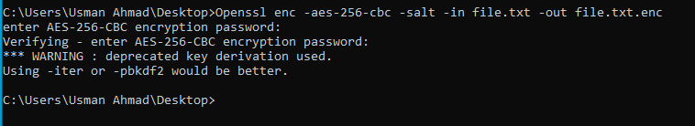Tast inn 1 i passord og i verifiseringen så skal det funke : tallet ligger skjult så den vises ikke når du taster inn passordet

**Oppgave 1b:**

Tilsvarende for oppgave 1b bare her dekrypteres filen og skriver inn 1 så kommer denne opp:

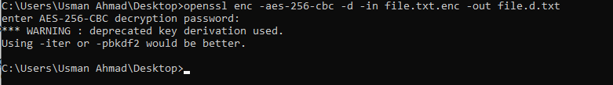

**Oppgave 2**

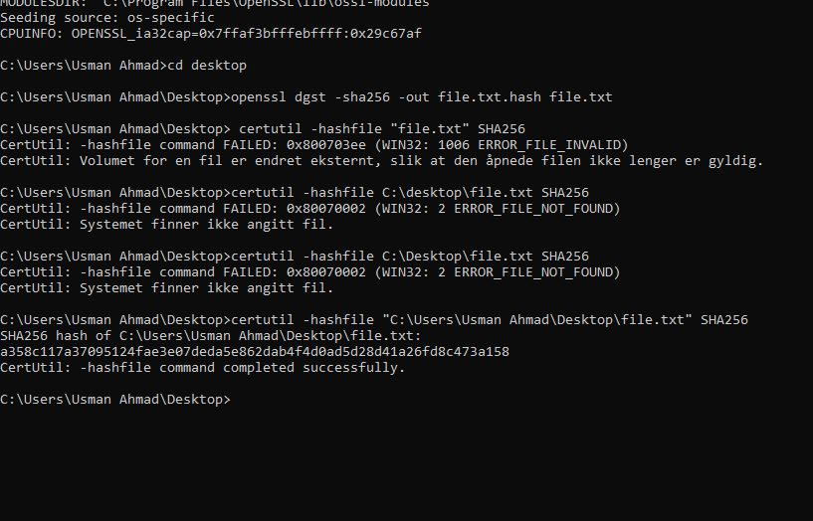

**OPPGAVE 4 random hex verdi: så får man opp en random hex verdi**



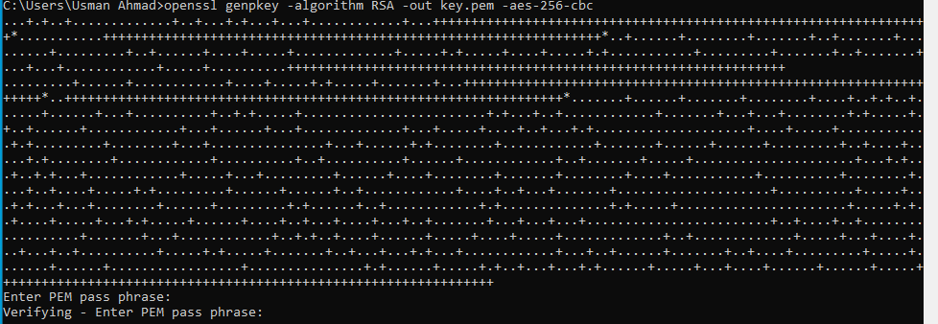**Oppgave 5: skriver inn : password og verifiserer den**

**Deretter skriver jeg type key.pem for å kryptere nøkkelen:**

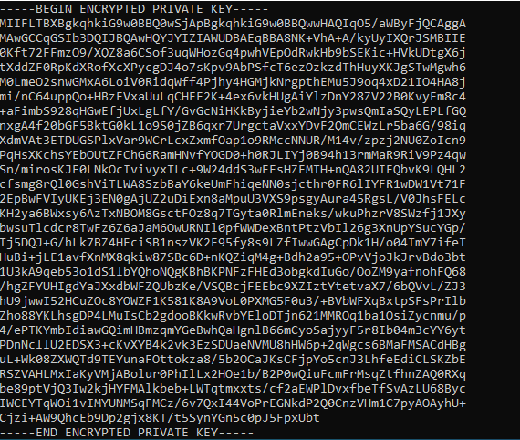

**Prøver :** openssl rsautl -encrypt -pubin -inkey public.key -in plaintext.txt -out encrypted.txt

Men får en feilmelding